**25.04.2022**

**Тип урока**: Внеклассное мероприятие «Арифметика здоровья»

**Класс: 5**

**Цель урока:** Пропаганда здорового образа жизни посредством решения задач по математике за курс 5 класса**.**

**Задачи:**

**Личностные:** формировать: потребность быть здоровым, внимательность и аккуратность при выполнении вычислений; развитие навыков самоконтроля, самоанализа, умение работать в коллективе.

**Познавательные:** Умение ориентироваться в своей системе знаний, добывать новые знания, находить ответы на вопросы, используя учебник, свой жизненный опыт и информацию, полученную на уроках математики. Формировать умение ставить и решать проблемы, развивать умение строить речевое высказывание;

**Регулятивные:** Умения определять и формировать цели на занятии с помощью учителя, проговаривать последовательность действий при решении задач и выполнении заданий. Планировать свое действие в соответствии с поставленной задачей, вносить необходимые коррективы в действие после его завершения на основе его оценки и учета характера сделанных ошибок, высказывать свое предложение.

**Предметные:** повышать интерес к изучению математики, показать значение математики в различных сферах человеческой деятельности.

**Оборудование и материалы:** компьютер, презентация, тест-игра на платформе Kahoot.

**Время проведения: 40 минут.**

**Ход мероприятия:**

1. ***Вводно-мотивационный этап.***

- Здравствуйте, ребята! (Слайд №1)

Наше мероприятие мы начнем с интересных заданий:

1. Найди лишнее

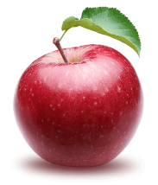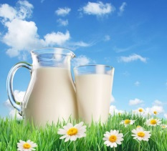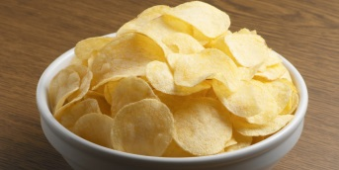

*В основном выбор детей останавливается на чипсах, так как они вредны для здоровья.*

*-Почему выбранная Вами картинка лишняя? (вредит здоровью)*

1. ***Найди лишнее***

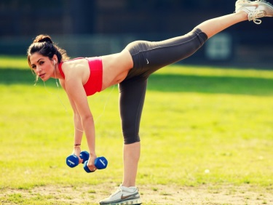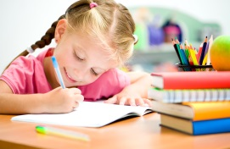

*- Важны для здоровья: спорт, учеба.*

*Лишнее – употребление алкоголя (приносит вред здоровью).*

1. ***Что общего?***

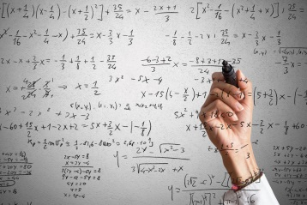 ***и*** 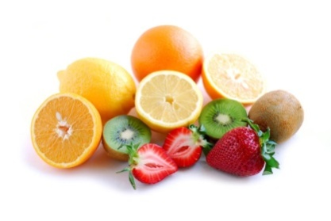

***(Математика и здоровье, расчет необходимого количества витаминов)***

***4) Что общего?***

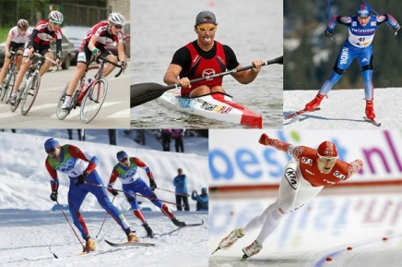 ***и*** 

***Математика и здоровье Подсчет кол-ва физических нагрузок***

***Что объединяет эти картинки?***

***,*** ***,*** ***,***

***,*** 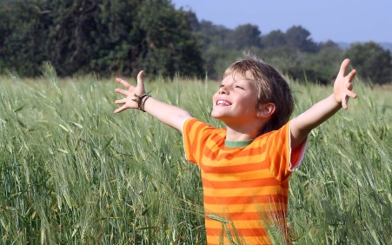

***(Здоровый образ жизни)***

-А что для вас значит «Здоровый образ жизни»?

(Здоровый образ жизни – это правильный образ жизни, поддерживающий, сохраняющий и укрепляющий здоровье).

- Назовите составляющие здоровый образ жизни? (спорт, правильное питание, хорошее настроение, отсутствие заболеваний, отсутствие вредных привычек и т.д.).

*- Как связана математика и здоровый образ жизни?*

*- Какова тема занятия?(определяют тему занятия)*

*- Какова цель нашего занятия? (*формулируют цели).

*Дети формулируют цель и тем самым выдвигают гипотезу: Математика и здоровый образ жизни связаны.*

***2.Содержательно-операционный этап.***

Весь класс делится на две группы.

Учащимся предлагается придумать название своей команды (название связать с темой занятия).

Условие: каждая команда участвует в выполнении заданий. На каждое задание отводится определенное количество времени. За каждую правильно решенную задачу команда зарабатывает по 1000 баллов за моментальный ответ, с каждой секундой количество баллов за правильный ответ уменьшается. Победу одерживает та команда, на счету которой - большее количество баллов.

- Так как основные составляющие здорового образа жизни нами определены, то приступим к выполнению заданий каждого сектора: «Правильное питание», «Спорт», «Нет вредным привычкам!», «Режим дня», «Положительные эмоции».

***Сектор №1 «Положительные эмоции»***

Задание: Внимательно прослушав стихотворение С. Михалкова «Тридцать шесть и пять» запишите последовательность встречающихся в тексте чисел.

Сергей Михалков.

Тридцать шесть и пять!  
  
У меня опять:  
Тридцать шесть и пять!  
  
Озабоченно и хмуро  
Я на градусник смотрю:  
Где моя температура?  
Почему я не горю?  
Почему я не больной?  
Я здоровый! Что со мной?  
  
У меня опять:  
Тридцать шесть и пять!  
  
Живот потрогал - не болит!  
Чихаю - не чихается!  
И кашля нет! И общий вид  
Такой, как полагается!  
И завтра ровно к девяти  
Придется в школу мне идти  
И до обеда там сидеть -  
Читать, писать и даже петь!  
И у доски стоять, молчать,  
Не зная, что мне отвечать...  
  
У меня опять:  
Тридцать шесть и пять!  
  
Я быстро градусник беру  
И меж ладоней долго тру,  
Я на него дышу, дышу  
И про себя прошу, прошу:  
"Родная, миленькая ртуть!  
Ну, поднимись еще чуть-чуть!  
Ну, поднимись хоть не совсем -  
Остановись на `тридцать семь`"!  
  
Прекрасно! Тридцать семь и два!  
Уже кружится голова!  
Пылают щеки (от стыда!)...  
- Ты нездоров, мой мальчик?  
- Да!...

Я опять лежу в постели -  
Не велели мне вставать.  
А у меня на самом деле -  
Тридцать шесть и пять!

Ответ: 8.

**Сектор №2 «Правильное питание»**

Задача №1. Для приготовления ягодного компота необходима смесь из 6 частей вишни, 4 частей клубники, 3 частей смородины, 2 частей малины. Сколько кг каждых ягод понадобится для 30 кг такой смеси?

Решение:

6+4+3+2=15 частей всего.

30:15=2 (кг) – составляет 1 часть.

6*2=12 (кг) – вишни

4*2=8 (кг) – клубники

3*2=6 (кг) – смородины

2*2=4 (кг) – малины.

Ответ.12, 8, 6, 4.

Задача №2. Стаканчик йогурта стоит 32 р.60 коп. В день Маша съедает 4 стаканчика йогурта. Сколько денег останется, если на покупку йогурта Маша планирует потратить 1000 р. за неделю.

*Решение: 32 р.60 коп.=3260 коп.*

*7*4=28 (ст.) - йогурта в неделю съедает Маша*

*3260*28=91280 коп.=912 р.80 коп.*

*1000-912,8=87,2 (р.)*

*Ответ. 87 р.20 коп.*

Задача №3. Суточная норма потребления сахара составляет:

Дети (2-3 лет) 12 г

Дети (4-8 лет) 15 г

Дети (9-13 лет) 20 г

Остальные люди 23 г

Сколько сахара в год потребляет семья из 4 человек (мама, папа, сын 7 лет, дочь 3 года) при условии соблюдения указанных норм?

Решение:

23*365=8395 (г) норма потребления для мамы

23*365=8395 (г) – норма потребления для папы

15*365=5475 (г)- норма потребления для сына

12*365=4380 (г) – норма потребления для дочери

8395*2+5475+4380=26645 (г)=26 кг 645 г

Ответ.26 кг 645 г.

**Сектор №3 «Спорт (двигательная активность)»**

Задача №1. За три прыжка спортсмен преодолел расстояние 2 м 97 см. первые два прыжка оказались одинаковыми, а третий на 15 см длиннее. Какова длина третьего прыжка? Ответ укажите в сантиметрах.

Решение:

Пусть х – длина первого прыжка., тогда:

х+х+(х+15) = 297

3х=297-15

3х=282

х=94 (см) – длина первого прыжка.

Х+15=94+15=109 (см)

Ответ. 109 см.

Задача №2. В классе 24 ученика. Баскетболом увлекается одна треть учащихся, футболом – одна шестая учащихся, остальные – волейболом. Сколько учащихся увлечены каждым видом спорта?

Решение:

$24∙\frac{1}{3}=8 (уч)$– увлечены баскетболом

$24∙\frac{1}{6}=4 (уч)$– увлечены футболом

24-12==12 (уч) – увлечены волейболом.

Ответ. 8 уч., 4 уч., 12 уч.

**Сектор №4 «НЕТ вредным привычкам!!!»**

Задача №1. Известно, что одна выкуренная сигарета сокращает жизнь на 15 минут. Взрослый выкуривает за день 15 сигарет, на сколько минут сокращается его жизнь с каждым днем? ответ дайте в часах и минутах  
(Слайд №16)

Решение:

15*15=225 мин=3 ч 45 мин.

Ответ. 3 ч 45 мин.

Задача №2 Курильщик в день выкуривает 15 сигарет. Масса одного окурка составляет $\frac{1}{10}$ г. Подсчитайте массу окурков, которые оставляет 1 курильщик за год.

Решение:

15 $\frac{1}{10}$* =1 $\frac{1}{2}$ (г) – за день

1 $\frac{1}{2}$*365=547 $\frac{1}{2}$ (г) – за год.

Ответ. 547 $\frac{1}{2}$ г.

**Сектор №5 «Режим дня школьника»**

Задание: пользуясь таблицей подберите порядок действий школьника (составьте режим дня школьника). В ответе укажите набор чисел.

|  |  |
| --- | --- |
| Номер | Действие |
| 1 | **Ужин** |
| 2 | **Гигиенические процедуры** |
| 3 | Работа по дому |
| 4 | **Подъем** |
| 5 | **Учеба в школе** |
| 6 | **Завтрак** |
| 7 | **Обед** |
| 8 | **Дорога из школы** |
| 9 | **Прогулка, игры** |
| 10 | Выполнение домашнего задания |
| 11 | Ночной сон |

***3. Награждение***

|  |  |
| --- | --- |
|  |  |

***4. Рефлексивно-оценочный этап***

Оценивание участников мероприятия.